Michał Ferdzyn 242383  Artur Grzybek 242399 | Rok akademicki 2022/23  wtorek, 10.30

METODY NUMERYCZNE – LABORATORIUM
Zadanie 2– Rozwiązywanie układu N równań z N niewiadomymi.
Opis rozwiązania
Celem zadania drugiego było zaimplementowanie jednej z metod rozwiązywania układu N równań liniowych z N niewiadomymi, w naszym przypadku była to metoda eliminacji Gaussa-Jordana.
Metoda eliminacji Gaussa-Jordana
Metoda eliminacji Gaussa-Jordana sprowadza się do przekształcenia macierzy wejściowej do macierzy trójkątnej górnej za pomocą podstawowych operacji elementarnych, a następnie dokonaniu wstecznej substytucji, aby otrzymać rozwiązanie. W przypadku, gdy na przekątnej pojawi się zero, funkcja zamienia wiersze macierzy w celu uniknięcia dzielenia przez zero.
Uproszczony algorytm:
- W procesie eliminacji przekształcamy macierz współczynników na macierz jednostkową.
- Eliminacji dokonujemy przez dodawanie lub odejmowanie i-tego równania pomnożonego przez odpowiedni współczynnik do równania, w którym eliminujemy zmienną.
- W przypadku, gdy na przekątnej znajdują się elementy zerowe należy odpowiednia przekształcić macierz A.
- Przekształcenie dokonane w procesie eliminacji jest równoważne pomnożeniu układu przez A⁻¹.
- Budujemy macierz złożoną postaci:
- Dla zbudowanej macierzy przeprowadzamy eliminacje w wyniku, której otrzymujemy:
Po wykonaniu eliminacji Gaussa-Jordana, funkcja sprawdza warunki, aby określić, czy układ rozwiązań ma jednoznaczne rozwiązanie, rozwiązanie nieoznaczone lub jest sprzeczny. Następnie zwraca odpowiedni wynik.
Wyniki
- Przykład do rozwiązania:

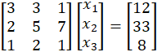
Rzeczywisty wynik | Wynik wyznaczony metoda eliminacji
X₁ = 1 | X₁ = 1
X₂ = 2 | X₂ = 2
X₃ = 3 | X₃ = 3
Rozwiązanie:
[[ 3. 0. 0. 3. ]
[ 0. 3. 0. 6. ]
[ 0. 0. -1.44444444 4.33333333]]
[1. 2. 3.]

- Przykład do rozwiązania:

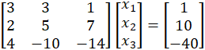

Rozwiązanie:
[[ 3. 0. -5.33333333 -18.33333333]
[ 0. 3. 6.33333333 19.33333333]
[ 0. 0. 0. 0. ]]
Układ jest nieoznaczony!

- Przykład do rozwiązania:

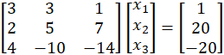

Rozwiązanie:
[[ 3. 0. -5.33333333 -18.33333333]
[ 0. 3. 6.33333333 19.33333333]
[ 0. 0. 0. 20. ]]

Układ jest sprzeczny!

- Przykład do rozwiązania:
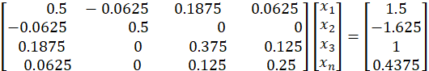

Rozwiązanie:
Rzeczywisty wynik | Wynik wyznaczony metoda eliminacji
X₁ = 2 | X₁ = 2
X₂ = -3 | X₂ = -3
X₃ = 1.5 | X₃ = 1.5
X₄ = 0.5 | X₄ = 0.5
[[ 0.5 0. 0. 0. 1. ]

[ 0. 0.4921875 0. 0. -1.4765625 ]
[ 0. 0. 0.30357143 0. 0.45535714]
[ 0. 0. 0. 0.20833333 0.10416667]]
[ 2. -3. 1.5 0.5]

- Przykład do rozwiązania:
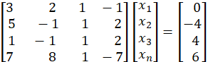
Rozwiązanie:
[[ 3.00000000e+00 0.00000000e+00 0.00000000e+00 0.00000000e+00 -7.50000000e-01]
[ 0.00000000e+00 -4.33333333e+00 0.00000000e+00 0.00000000e+00 -6.83045943e+16]
[ 0.00000000e+00 0.00000000e+00 9.23076923e-01 0.00000000e+00 -1.45500911e+16]
[ 0.00000000e+00 0.00000000e+00 0.00000000e+00 8.88178420e-16 1.40000000e+01]]
Układ jest sprzeczny!

- Przykład do rozwiązania:

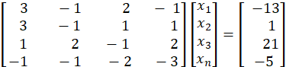
Rozwiązanie:
[[ 3.00000000e+00 -4.99600361e-17 0.00000000e+00 0.00000000e+00 3.00000000e+00]
[ 0.00000000e+00 2.33333333e+00 0.00000000e+00 -1.11022302e-16 7.00000000e+00]
[ 0.00000000e+00 -3.88578059e-17 -1.00000000e+00 0.00000000e+00 4.00000000e+00]
[ 0.00000000e+00 -1.11022302e-16 0.00000000e+00 -5.71428571e+00 -2.85714286e+01]]
[ 1. 3. -4. 5.]
Rzeczywisty wynik | Wynik wyznaczony metoda eliminacji
X₁ = 1 | X₁ = 1
X₂ = 3 | X₂ = 3
X₃ = -4 | X₃ = -4
X₄ = 5 | X₄ = 5

- Przykład do rozwiązania:
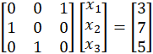
Rzeczywisty wynik | Wynik wyznaczony metoda eliminacji
X₁ = 7 | X₁ = 7
X₂ = 5 | X₂ = 5
X₃ = 3 | X₃ = 3
Rozwiązanie:
[[1. 0. 0. 7.]
[0. 1. 0. 5.]
[0. 0. 1. 3.]]
[7. 5. 3.]

- Przykład do rozwiązania:
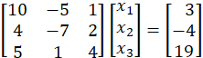
Rzeczywisty wynik | Wynik wyznaczony metoda eliminacji
X₁ = 1 | X₁ = 1
X₂ = 2 | X₂ = 2
X₃ = 3 | X₃ = 3

Rozwiązanie:
[[ 1.00000000e+01 0.00000000e+00 0.00000000e+00 1.00000000e+01]
[ 0.00000000e+00 -5.00000000e+00 2.22044605e-16 -1.00000000e+01]
[ 0.00000000e+00 0.00000000e+00 4.62000000e+00 1.38600000e+01]]
[1. 2. 3.]

- Przykład do rozwiązania:
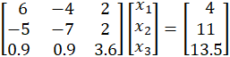
Rozwiązanie:
[[ 8.70000000e+00 0.00000000e+00 0.00000000e+00 -4.80000000e+00]
[ 9.16666667e-01 1.66666667e+00 0.00000000e+00 -3.33333333e-01]
[ 1.11022302e-16 0.00000000e+00 -4.44089210e-16 -1.77635684e-15]]
Układ jest nieoznaczony!
- Przykład do rozwiązania
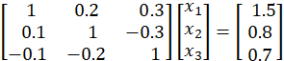
Rozwiązanie:
Rzeczywisty wynik | Wynik wyznaczony metoda eliminacji
X₁ = 1 | X₁ = 1
X₂ = 1 | X₂ = 1
X₃ = 1 | X₃ = 1
[[1. 0. 0. 1. ]
[0. 0.98 0. 0.98 ]
[0. 0. 0.96938776 0.96938776]]
[1. 1. 1.]

Wnioski
- Wyniki policzone przez program w zestawieniu z policzonymi analitycznie są identyczne.

